

UNIVERSIDAD TECNOLÓGICA DEL PERÚ

Análisis físico-fisiológico del ciclo respiratorio

Grupo 1
Integrantes:

- CASTAÑEDA VIÑA, DRISJHELY NICKOL
- CCORAHUA MENDEZ, CINTHIA
- LEON FLORES, ALISSON MILAGROS DEL ROCIO
- MIGUEL DIAZ, HANS ALEJANDRO
- VASQUEZ DIESTRA, MARIANELA DORALI
- VEGA GARRO, NOEMI

Docente: ROSA NELLY AVILA ARIAS
Curso: Física para Ccss
Sección: 36401
Fecha: 04 / 11 / 2026
Contenido
1. RESUMEN 3
2. INTRODUCCIÓN 3
3. PRESENTACIÓN DEL CASO 4
3.1. Escenario práctico 1 4
3.1.1. Datos del problema 4
3.2. Escenario práctico 2 5
3.2.1. Datos del problema 5
4. FUNDAMENTO FÍSICO Y FISIOLÓGICO 5
4.1. Ciclo respiratorio 5
4.2. Frecuencia respiratoria 6
4.3. Período 6
4.4. Frecuencia angular 6
5. DESARROLLO DEL CASO PRÁCTICO 6
5.1. Ejercicio 1: cálculo del período y la frecuencia angular del ciclo respiratorio 6
Datos 6
Paso 1. Conversión de la frecuencia a hercios 7
Paso 2. Cálculo del período 7
Paso 3. Cálculo de la frecuencia angular 7
5.2. La Interpretación del ejercicio 1 7
5.2.1. Resumen de resultados 8
5.3. Ejercicio 2: Durante una prueba de esfuerzo o una caminata ligera. 8
Paso 1. Conversión de la frecuencia a hercios 8
5.3.1. Resumen de resultados 9
5.3.2. Interpretación del ejercicio 2 9
5.4. Interpretación comparativa de los dos casos 10
1. ANÁLISIS FÍSICO Y FISIOLÓGICO 11
2. CONCLUSIONES 11
3. REFERENCIAS 12
4. ANEXO: RESUMEN DE FÓRMULAS 12

Análisis físico-fisiológico del ciclo respiratorio: Estudio de frecuencia, período y frecuencia angular en un caso de reposo

RESUMEN
El presente informe analiza el ciclo respiratorio como un fenómeno periódico mediante los conceptos de frecuencia, período y frecuencia angular. Se estudian dos situaciones académicas: un adulto en reposo, con 15 respiraciones por minuto, y un adulto durante una caminata ligera o prueba de esfuerzo, con 24 respiraciones por minuto.
En el primer caso se obtiene una frecuencia de 0,25 Hz, un período de 4 s y una frecuencia angular de 1,57 rad/s. En el segundo caso, los valores son 0,40 Hz, 2,5 s y 2,51 rad/s, respectivamente. La comparación muestra que al aumentar la frecuencia respiratoria disminuye la duración de cada ciclo. Finalmente, se relacionan los resultados con la respuesta fisiológica ante la actividad física. Los escenarios son ejemplos académicos y no constituyen una evaluación clínica individual.

INTRODUCCIÓN
La respiración es una función vital mediante la cual el organismo incorpora oxígeno del ambiente y elimina dióxido de carbono. Este proceso incluye movimientos coordinados del tórax y del diafragma que permiten el ingreso y la salida del aire de los pulmones.
Desde el punto de vista de la física, el ciclo respiratorio puede estudiarse como un movimiento periódico, porque la inspiración y la espiración se repiten de manera sucesiva. Por ello, conceptos como frecuencia, período y frecuencia angular permiten describir matemáticamente la rapidez con la que se repite cada ciclo.
El propósito de este informe es aplicar dichos conceptos a una situación práctica: un adulto en reposo que presenta una frecuencia respiratoria de 15 respiraciones por minuto. Mediante operaciones sencillas se determinará cuánto dura un ciclo respiratorio y cuál es su frecuencia angular.

PRESENTACIÓN DEL CASO

Escenario práctico 1
Un adulto acude a una evaluación de rutina. Mientras permanece sentado y en reposo, se observa su respiración durante un minuto y se cuentan 15 ciclos respiratorios completos. Para este ejercicio, se considera que cada ciclo está formado por una inspiración seguida de una espiración. Se solicita calcular la frecuencia respiratoria expresada en hercios, el tiempo que dura un ciclo y la frecuencia angular del proceso.
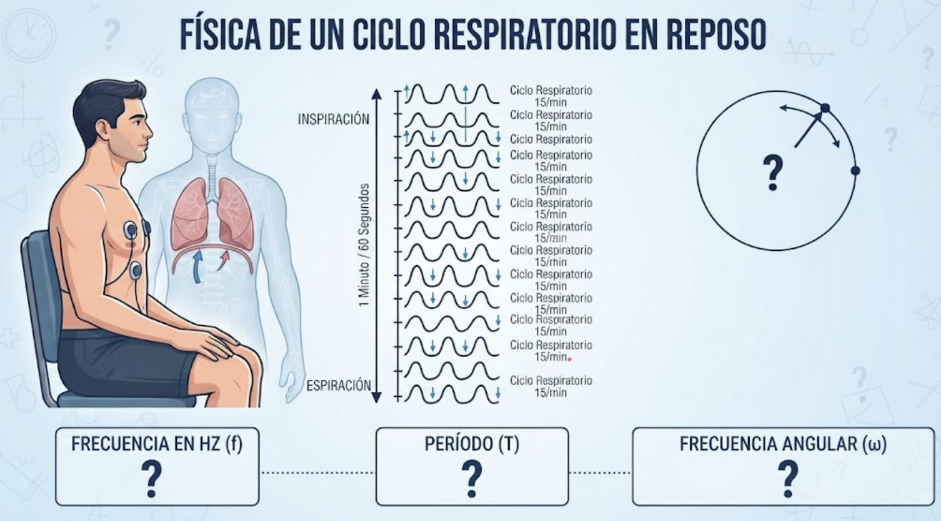

Datos del problema
- Frecuencia respiratoria: 15 respiraciones/minuto.
- Tiempo de observación: 1 minuto = 60 segundos.
- Número de ciclos observados: 15.
- Frecuencia en Hz (f): incógnita inicial.
- Período (T): Incógnita, tiempo que tarda un ciclo completo.
- Frecuencia angular (ω): Incógnita, rapidez angular asociada al ciclo periódico.

Escenario práctico 2
Durante una prueba de esfuerzo o caminata ligera, un adulto incrementa su frecuencia respiratoria a 24 respiraciones por minuto. Se solicita calcular su frecuencia en hercios, el período del ciclo y la frecuencia angular bajo esta condición.
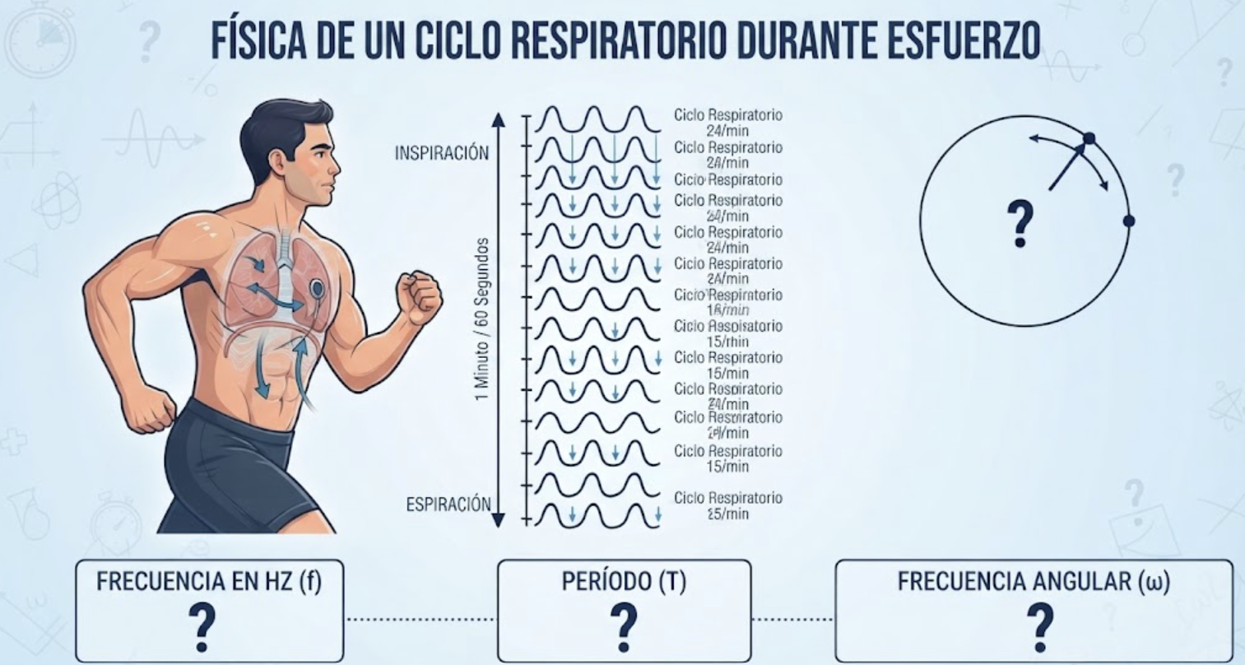

Datos del problema
- Frecuencia respiratoria: 24 respiraciones/minuto.
- Tiempo: 1 minuto = 60 segundos.
- Frecuencia en Hz (f): incógnita inicial.
- Período (T): Incógnita, tiempo que tarda un ciclo completo.
- Frecuencia angular (ω): Incógnita, rapidez angular asociada al ciclo periódico.

FUNDAMENTO FÍSICO Y FISIOLÓGICO

Ciclo respiratorio
El ciclo respiratorio comprende una inspiración y una espiración. Durante la inspiración, el diafragma se contrae y desciende, y la caja torácica aumenta su volumen, favoreciendo la entrada de aire. Durante la espiración tranquila, el diafragma se relaja y el aire sale de los pulmones debido al retroceso elástico del sistema respiratorio.

Frecuencia respiratoria
La frecuencia respiratoria indica cuántos ciclos respiratorios se realizan en una unidad de tiempo. En este informe se expresa primero en respiraciones por minuto y luego en hercios. Un hercio equivale a un ciclo por segundo.
f = número de ciclos / tiempo

Período
El período representa el tiempo que tarda en completarse un ciclo respiratorio. Es inversamente proporcional a la frecuencia: cuando aumenta la cantidad de ciclos por segundo, disminuye el tiempo que dura cada ciclo.
T = 1 / f

Frecuencia angular
La frecuencia angular expresa la rapidez con la que avanza la fase de un fenómeno periódico. Se representa con la letra griega omega (ω) y se mide en radianes por segundo.
ω = 2πf
En esta expresión, π es aproximadamente 3,1416 y f corresponde a la frecuencia expresada en hercios. La frecuencia angular es una forma matemática de describir la periodicidad; no significa que los pulmones giren físicamente.

DESARROLLO DEL CASO PRÁCTICO

Ejercicio 1: cálculo del período y la frecuencia angular del ciclo respiratorio
Un adulto en reposo presenta una frecuencia respiratoria de 15 respiraciones por minuto. Calcular: a) la frecuencia en Hz, b) el período de un ciclo respiratorio y c) la frecuencia angular.

Datos
- f = 15 respiraciones/minuto
- 1 minuto = 60 segundos
- T = ?
- ω = ?

Paso 1. Conversión de la frecuencia a hercios
Para expresar la frecuencia en ciclos por segundo, se divide el número de respiraciones entre 60 segundos:
f = 15 / 60 = 0,25 Hz
Por lo tanto, el adulto realiza 0,25 Hz ciclos respiratorios por segundo.

Paso 2. Cálculo del período
Se utiliza la relación entre período y frecuencia:
T = 1 / f
T = 1 / 0,25 = 4 s
El resultado indica que cada ciclo respiratorio completo dura 4 segundos.

Paso 3. Cálculo de la frecuencia angular
Se aplica la fórmula de frecuencia angular:
ω = 2πf
Reemplazamos los valores:
ω = 2 × 3,1416 × 0,25
ω = 1,5708 rad/s ≈ 1,57 rad/s

La Interpretación del ejercicio 1
En este escenario, la frecuencia de 0,25 Hz significa que se completa un cuarto de ciclo respiratorio por segundo, o equivalentemente, un ciclo cada 4 segundos. Ese ciclo comprende una inspiración y una espiración. La frecuencia angular de 1,57 rad/s expresa la rapidez de avance de la fase del fenómeno periódico en su representación matemática; no implica un movimiento giratorio real de los pulmones. En términos fisiológicos, el resultado describe el ritmo respiratorio considerado para el adulto en reposo, sin que por sí solo permita establecer un diagnóstico. frecuencia angular del ciclo respiratorio es aproximadamente 1,57 rad/s. 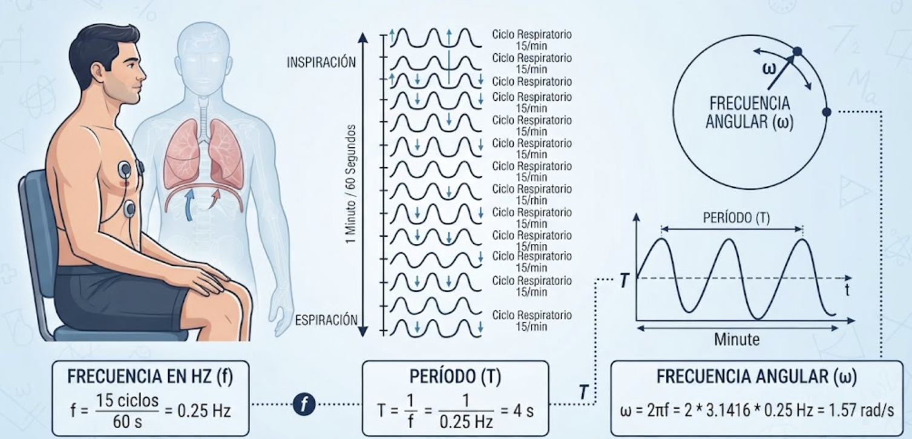

Resumen de resultados
Variable | Operación | Resultado
Frecuencia (f) | 15 ÷ 60 | 0,25 Hz
Período (T) | 1 ÷ 0,25 | 4 s
Frecuencia angular (ω) | 2π × 0,25 | 1,57 rad/s

Ejercicio 2: Durante una prueba de esfuerzo o una caminata ligera.
Un adulto incrementa su frecuencia respiratoria a 24 respiraciones por minuto debido al aumento de la demanda de oxígeno del organismo. Se solicita calcular: a) la frecuencia en Hz, b) el período de un ciclo respiratorio y c) la frecuencia angular.
Datos
- f = 24 respiraciones/minuto
- 1 minuto = 60 segundos
- T = ?
- ω = ?

Paso 1. Conversión de la frecuencia a hercios
Para expresar la frecuencia en ciclos por segundo, se divide el número de respiraciones entre 60 segundos:
f = 24 / 60 = 0,40 Hz
Por lo tanto, el adulto realiza 0,40 Hz ciclos respiratorios por segundo.
Paso 2. Cálculo del período
Se utiliza la relación entre período y frecuencia:
T = 1 / f
T = 1 / 0,40 = 2,5 s
El resultado indica que cada ciclo respiratorio completo dura 2,5 segundos.
Paso 3. Cálculo de la frecuencia angular
Se aplica la fórmula de frecuencia angular:
ω = 2πf
Reemplazamos los valores:
ω = 2 × 3,1416 × 0,40
ω = 2,51 rad/s
La frecuencia angular del ciclo respiratorio es aproximadamente 2,51 rad/s.

Resumen de resultados
Variable | Operación | Resultado
Frecuencia (f) | 24 ÷ 60 | 0,45 Hz
Período (T) | 1 ÷ 0,40 | 2.,5 s
Frecuencia angular (ω) | 2π × 0,40 | 2,51 rad/s

Interpretación del ejercicio 2
En este caso, la frecuencia de 0,40 Hz indica que ocurren 0,40 ciclos respiratorios por segundo, lo que equivale a completar un ciclo cada 2,5 segundos. En comparación con el escenario de reposo, el ciclo se desarrolla en menos tiempo y la frecuencia angular aumenta a 2,51 rad/s. Esto representa un ritmo respiratorio más rápido, coherente con el escenario de actividad física planteado, en el que el organismo incrementa la ventilación para responder a una mayor demanda metabólica. La frecuencia angular es una descripción matemática de esa periodicidad, no una rotación anatómica.
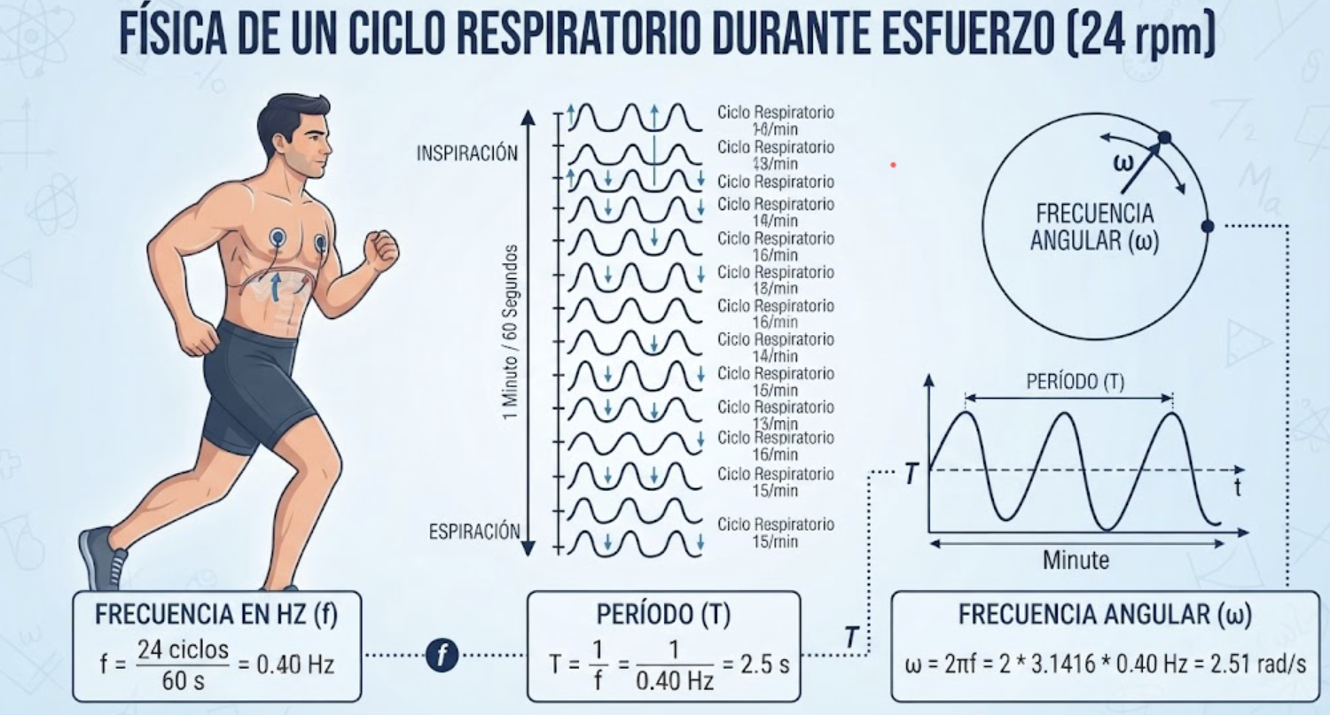

Interpretación comparativa de los dos casos
Al comparar ambos escenarios, se observa que cuando aumenta la frecuencia respiratoria de 15 a 24 respiraciones por minuto, el tiempo necesario para completar un ciclo respiratorio disminuye de 4 a 2,5 segundos.
Magnitud | Adulto en reposo | Durante actividad física
Respiraciones por minuto | 15 | 24
Frecuencia | 0.25 Hz | 0,40 Hz
Período | 4 s | 2,5 s
Frecuencia angular | 1,57 rad/s | 2,51 rad/s

Al comparar los dos escenarios, la frecuencia respiratoria aumenta de 15 a 24 respiraciones por minuto. En términos relativos, representa un incremento del 60 %. La frecuencia pasa de 0,25 a 0,40 Hz, mientras que el período disminuye de 4 a 2,5 s, es decir, cada ciclo dura 1,5 s menos (una reducción del 37,5 %). A su vez, la frecuencia angular aumenta de aproximadamente 1,57 a 2,51 rad/s. Estos cambios muestran la relación inversa entre frecuencia y período: cuanto más ciclos se realizan por unidad de tiempo, menos dura cada ciclo. La frecuencia angular aumenta en la misma proporción que la frecuencia porque ambas magnitudes están relacionadas por la expresión ω = 2πf.
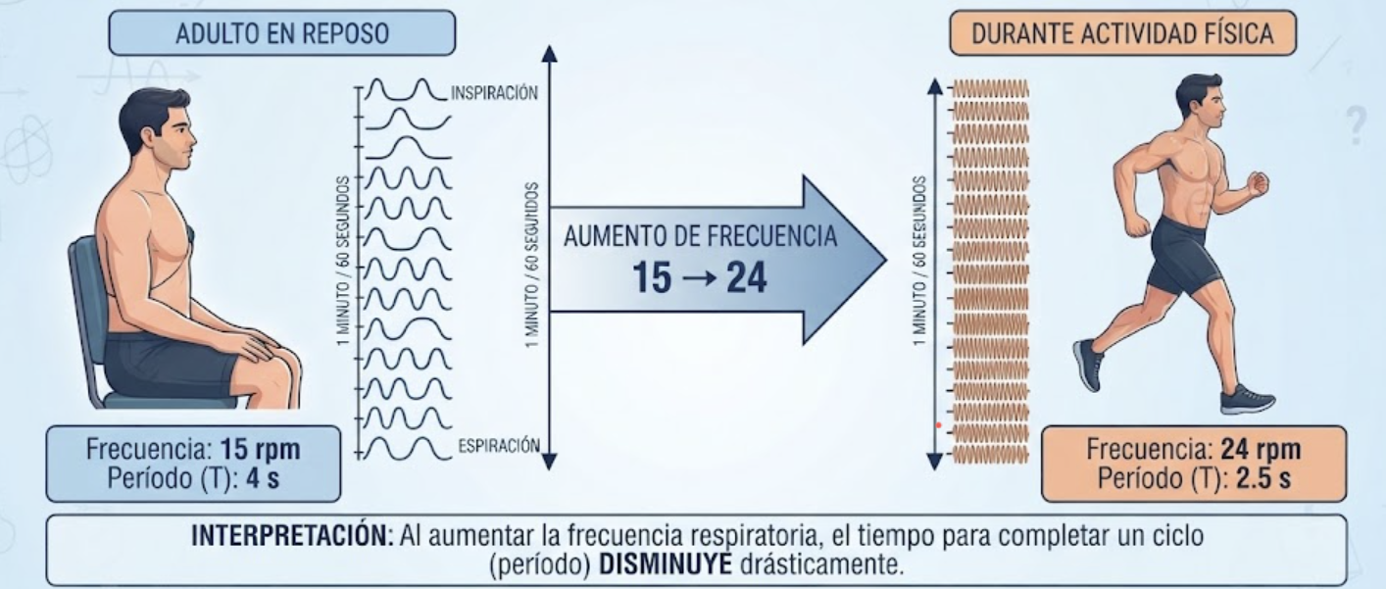

ANÁLISIS FÍSICO Y FISIOLÓGICO
Durante la actividad física, los músculos incrementan su actividad metabólica y, por ello, requieren un mayor aporte de oxígeno y producen más dióxido de carbono. El organismo responde aumentando la ventilación pulmonar, lo que puede reflejarse en una mayor frecuencia respiratoria.
Desde el punto de vista físico, el aumento de la frecuencia significa que los ciclos respiratorios se repiten con mayor rapidez. Debido a la relación T = 1/f, el período disminuye: en el ejemplo pasa de 4 s en reposo a 2,5 s durante la actividad física. Asimismo, como ω = 2πf, la frecuencia angular aumenta de 1,57 a 2,51 rad/s. Por tanto, los resultados matemáticos concuerdan con la respuesta fisiológica esperada en el escenario propuesto.

CONCLUSIONES
- En el ejercicio 1, una frecuencia de 15 respiraciones por minuto equivale a 0,25 Hz, con un período de 4 s y una frecuencia angular aproximada de 1,57 rad/s.
- En el ejercicio 2, una frecuencia de 24 respiraciones por minuto equivale a 0,40 Hz, con un período de 2,5 s y una frecuencia angular aproximada de 2,51 rad/s.
- La comparación evidencia que al aumentar la frecuencia respiratoria también aumenta la frecuencia angular, mientras que el período disminuye, debido a la relación inversa entre frecuencia y período.
- La frecuencia, el período y la frecuencia angular permiten describir cuantitativamente el carácter periódico del ciclo respiratorio y comparar cómo cambia su ritmo entre distintas condiciones.
- Los resultados corresponden a un ejercicio académico. En una valoración clínica, la frecuencia respiratoria debe medirse junto con otros signos y datos del paciente.

REFERENCIAS
OpenStax. (2016). University physics volume 1. Rice University.
https://openstax.org/books/university-physics-volume-1/pages/15-1-simple-harmonic-motion
Brinkman, J. E., Toro, F., & Sharma, S. (2023). Physiology, respiratory drive. StatPearls Publishing.
https://www.ncbi.nlm.nih.gov/sites/books/NBK482414/

ANEXO: RESUMEN DE FÓRMULAS
Frecuencia: f = ciclos / tiempo
Período: T = 1 / f
Frecuencia angular: ω = 2πf
Enlace: Análisis físico-fisiológico del ciclo respiratorio - UTP

